이츠 독 ERP 시스템 수정 견적문의

견적문의 김동한 070-7500-5949

수정되어야 할 부분을 적색 상자로 표시 함.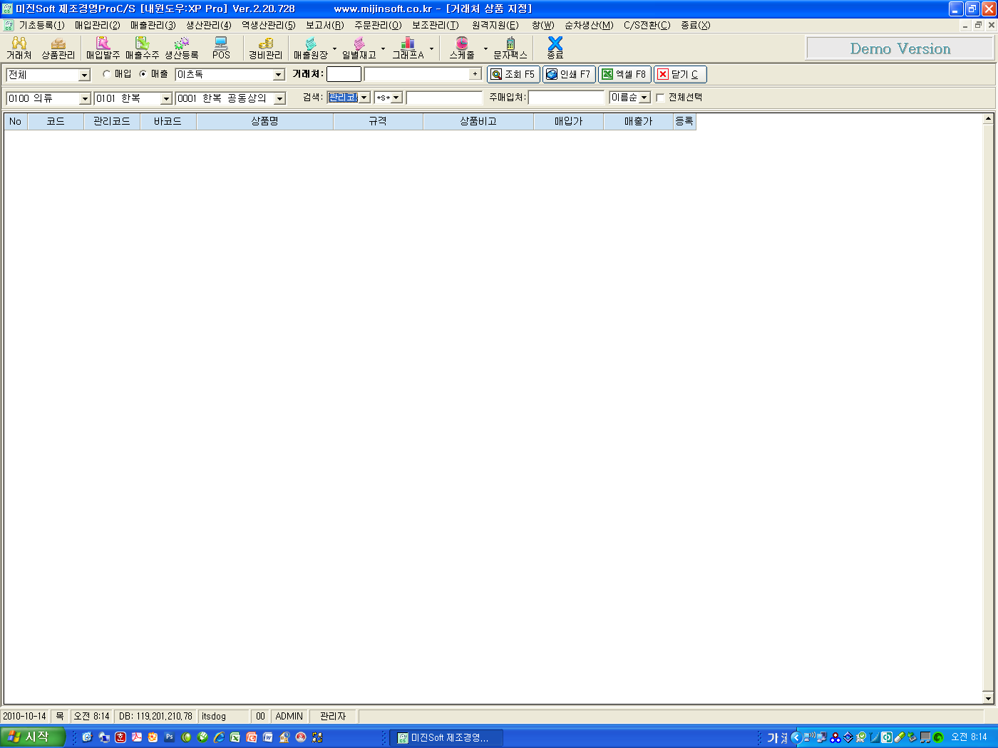

1. 기초등록 / 거래처 상품 지정에서 위 적색표시 부분 텍스트 입력박스 확장 요망

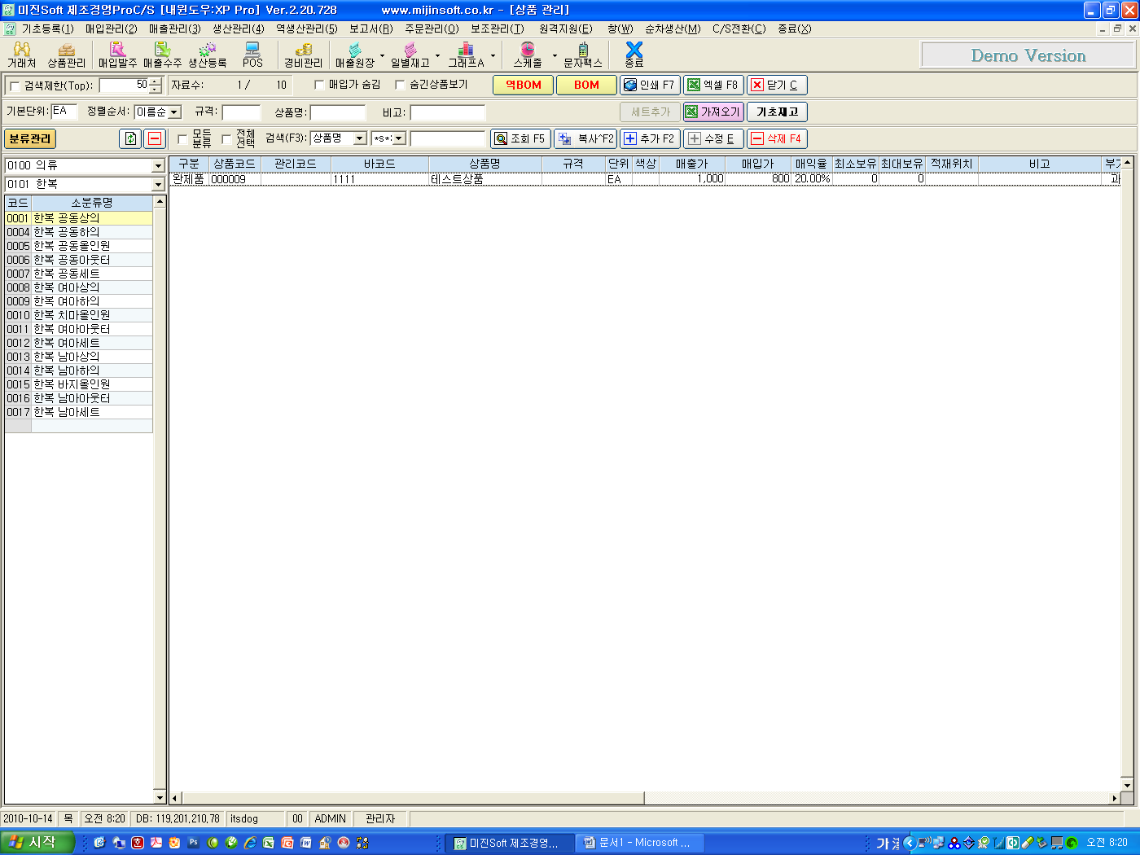

1. 기초등록 / 상품관리에서 위 적색표시 부분 텍스트 입력박스 확장 요망

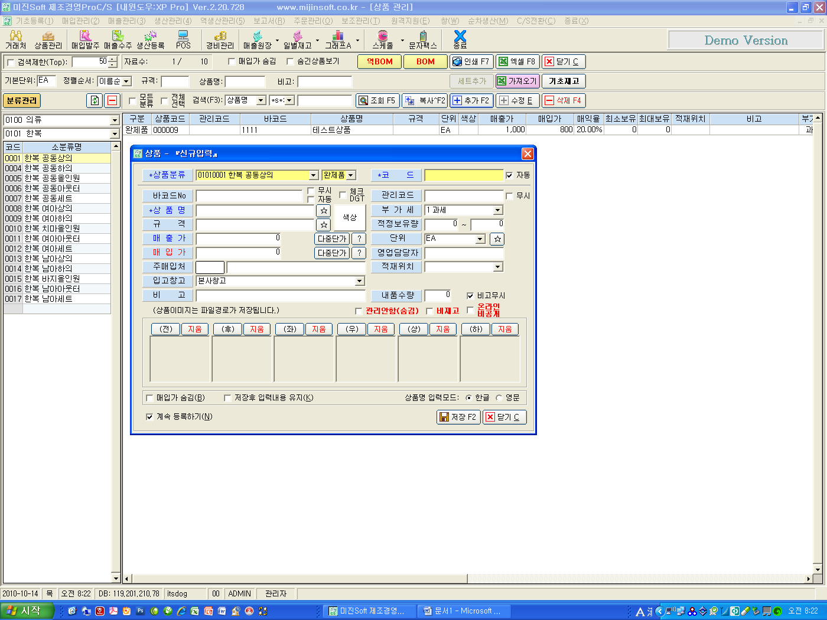

1. 기초등록 / 상품관리에서 추가 입력 및 수정 버튼 클릭시 대화창 부분에서 위 적색표시 부분 텍스트 입력박스 확장 요망

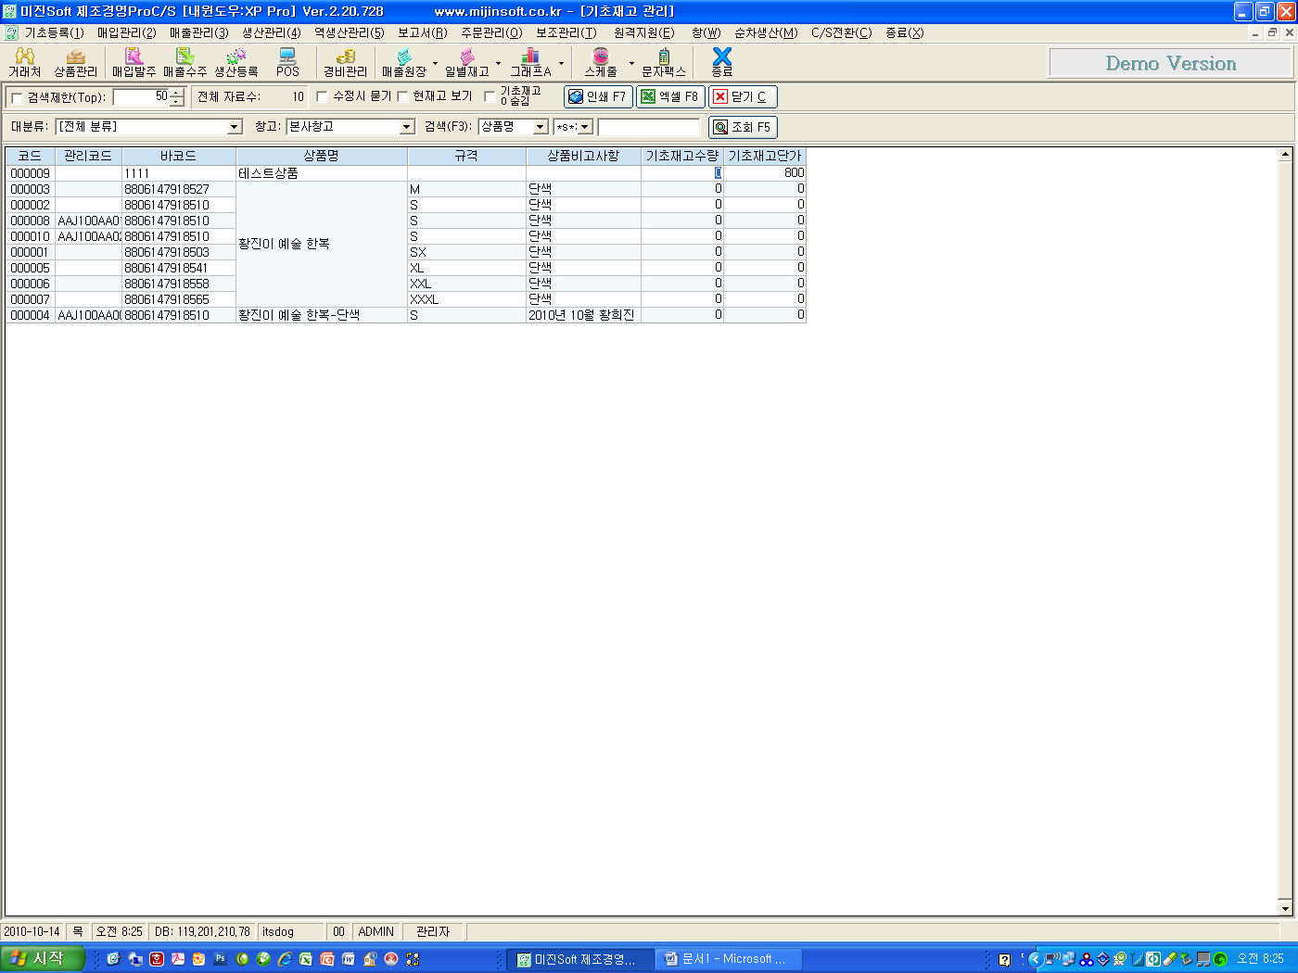

1. 기초등록 / 상품관리에서 기초재고 시 대화창 부분에서 위 적색표시 부분 텍스트 입력박스 확장 요망

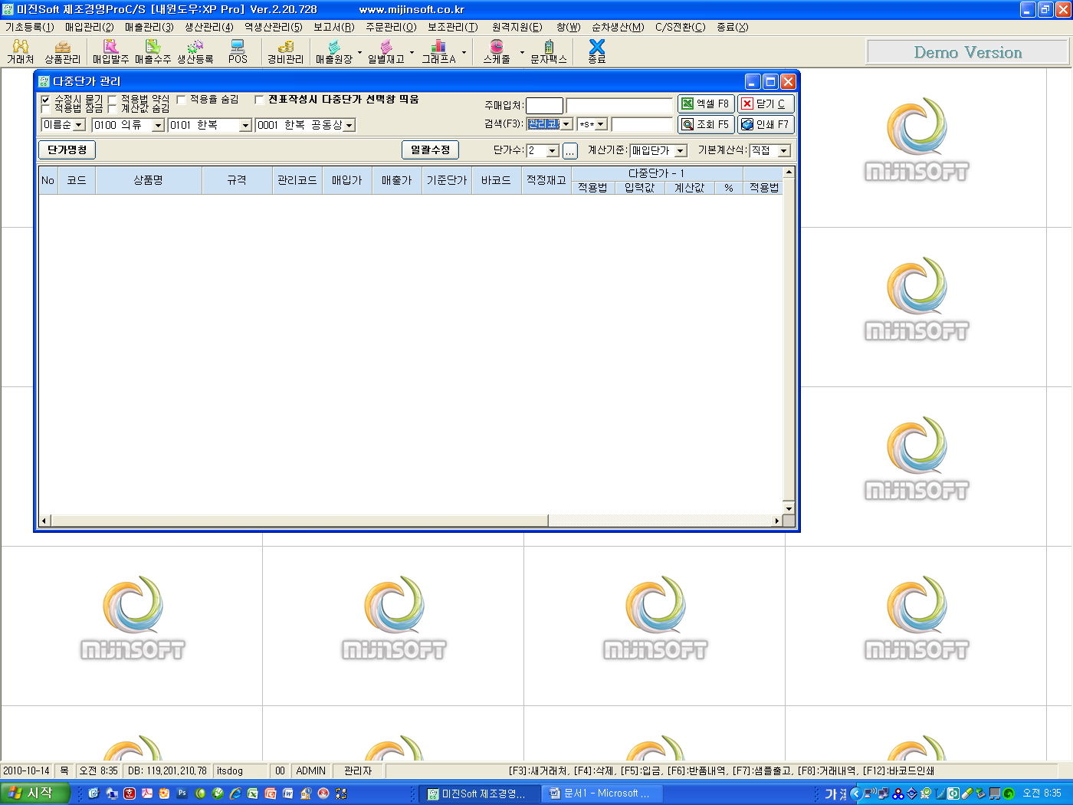

1. 기초등록 / 다중단가 관리 대화창 부분에서 위 적색표시 부분 텍스트 입력박스 확장 요망

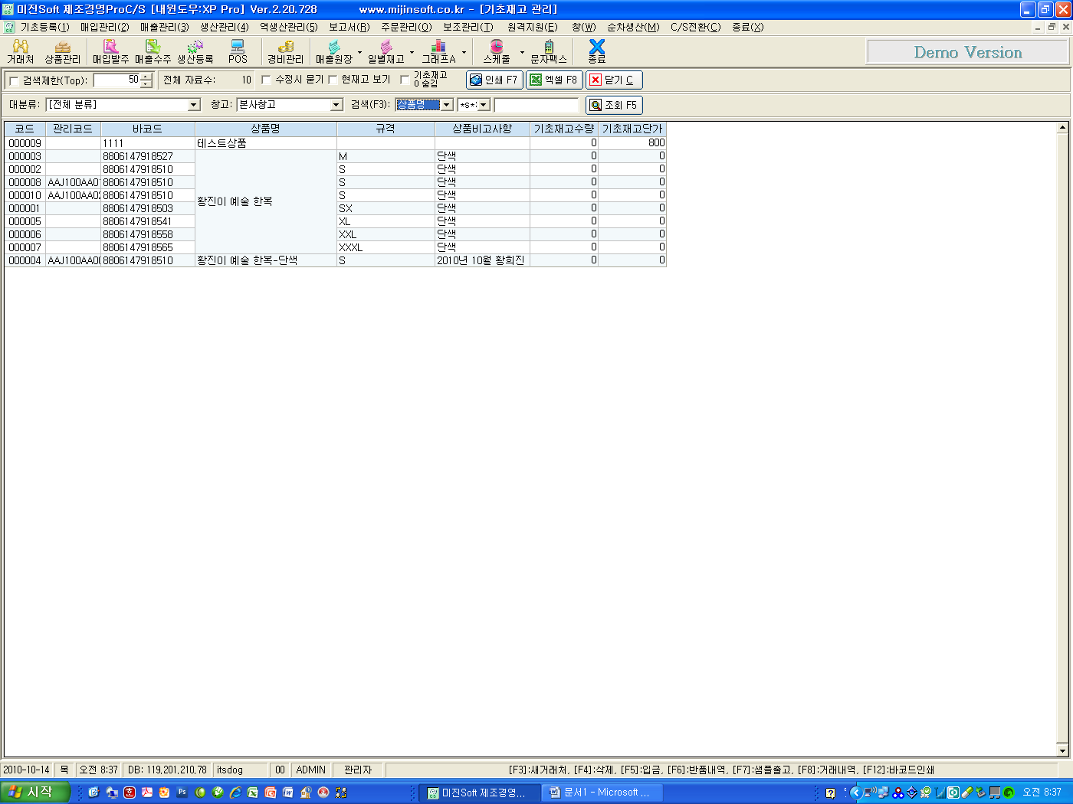

1. 기초등록 / 기초재고 등록 대화창 부분에서 위 적색표시 부분 텍스트 입력박스 확장 요망

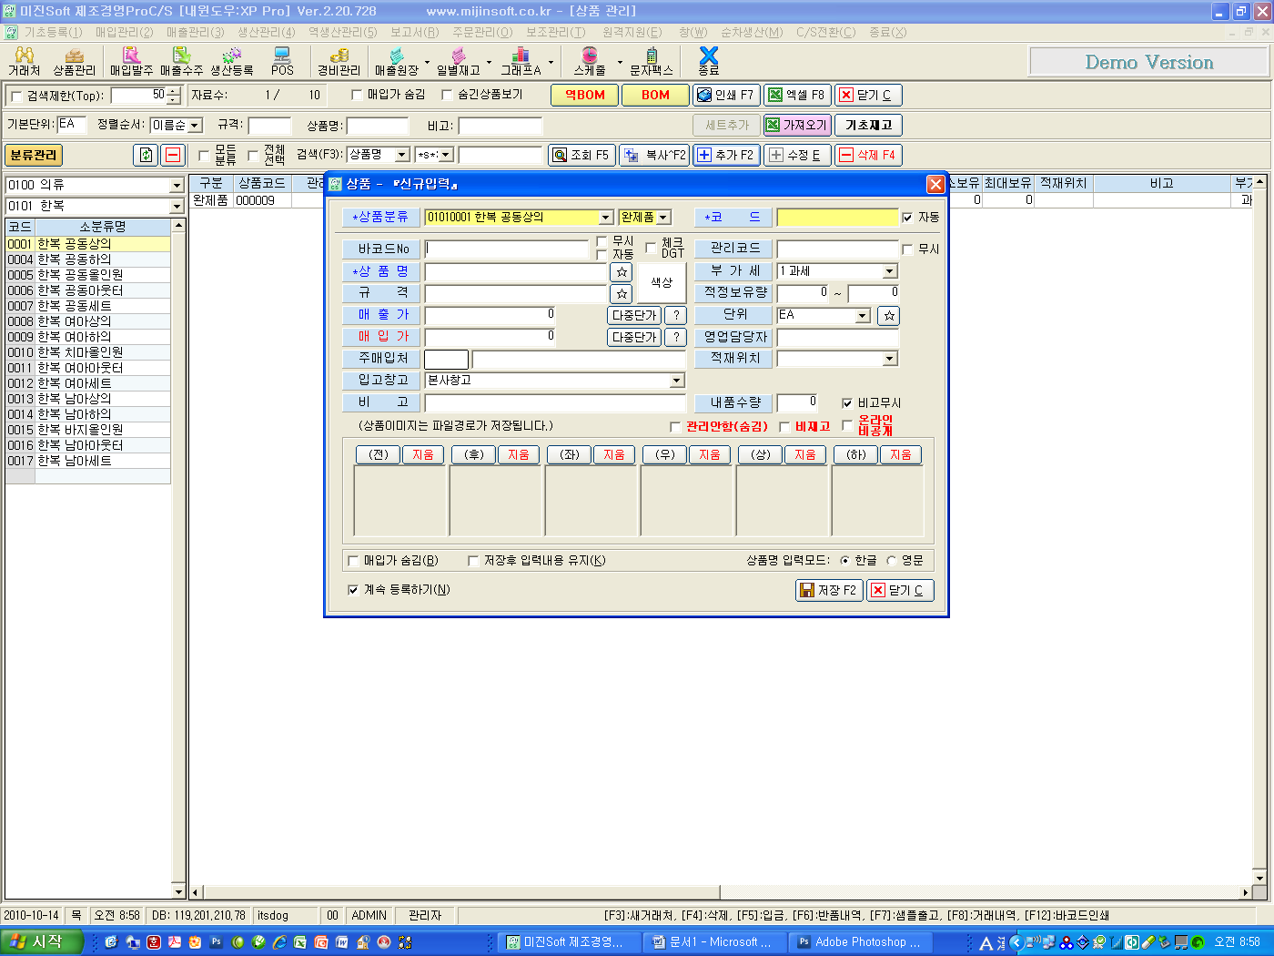

1. 상품관리 / 추가 및 수정 등록 대화창 부분에서 위 적색표시 부분 텍스트 입력박스로 변경 요망

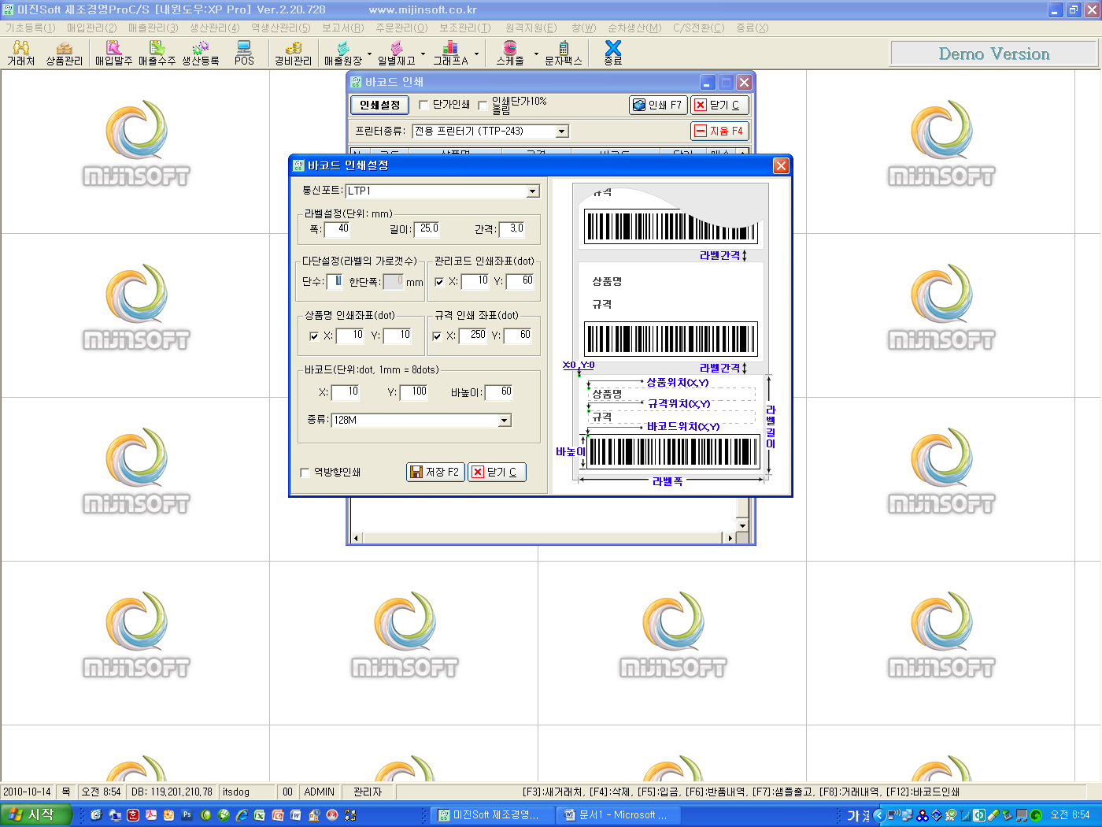

1. 바코드 인쇄 / 인쇄설정 부분에서 색상명 인쇄좌표가 들어가야 함.